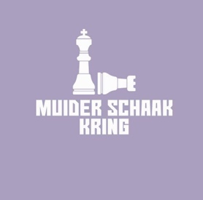
UITNODIGING

Hierbij nodigt het bestuur van de Muider Schaak Kring (MSK) u uit tot het bijwonen van de Algemene Ledenvergadering 2023.
De Algemene Ledenvergadering wordt gehouden op vrijdag 1 september as. in de Rijver. De vergadering begint om 20 uur.

Agenda
- Opening en ingekomen stukken (LB)
  - Algemene mededelingen
- Notulen van de ledenvergaderingen d.d. 26 augustus 2022 (volgt) (DH)
- Financieel verslag 2022/23 (volgt) (HB)
- Verslag kascommissie over het seizoen 2022/23
- Begroting seizoen 2023/24 (volgt) (HB)
  - Voorstel aanpassing contributie & kantineprijzen
  - Voorstel additionele jeugdactiviteiten als ‘projecten’ begroten
- Bespreking interne competitie Senioren (LB)
  - Kampioenschap
  - MSK Cup
  - Remises
  - Rapid
    - Schaak-Off (Schaakbond, bij MSK) 22/9 (Sportweek NOC*NSF)
  - Interne wedstrijdleider (vacature, duobaan)
- Bespreking jeugd (LB)
  - Schoolschaken
  - Interne competitie
  - Coördinator Opleidingen Jeugd (vacature)
  - Begeleider op wedstrijdavonden (vacature, variabel)
  - Kantinebezetting (vacature, variabel)
  - Externe competitie
    - 1 landelijk C-team (combi met sv Almere), 2-3 SGA C-teams
  - Individuele deelnames (Regio & NK’s)
  - KNSB & SGA toernooien bij MSK
- Bespreking externe competitie (LB): resultaten en vooruitblik
  - SGA
  - SGS
  - Tienkamp WSC Weesp 10/10
- Gemeente (zie bijlage)
- Bespreking overige (promotionele) activiteiten. (LB)
  - Marketingcommunicatie
    - Rabo Clubsupport (vanaf 4/9)
    - MSK Nieuwsbrief
  - NederlandSchaakt (vanaf 29/9)
- Overige mededelingen (LB)
- Rondvraag (LB)*
- Sluiting (LB)

N.B. Zoals gebruikelijk halverwege de avond koffie met gebak

